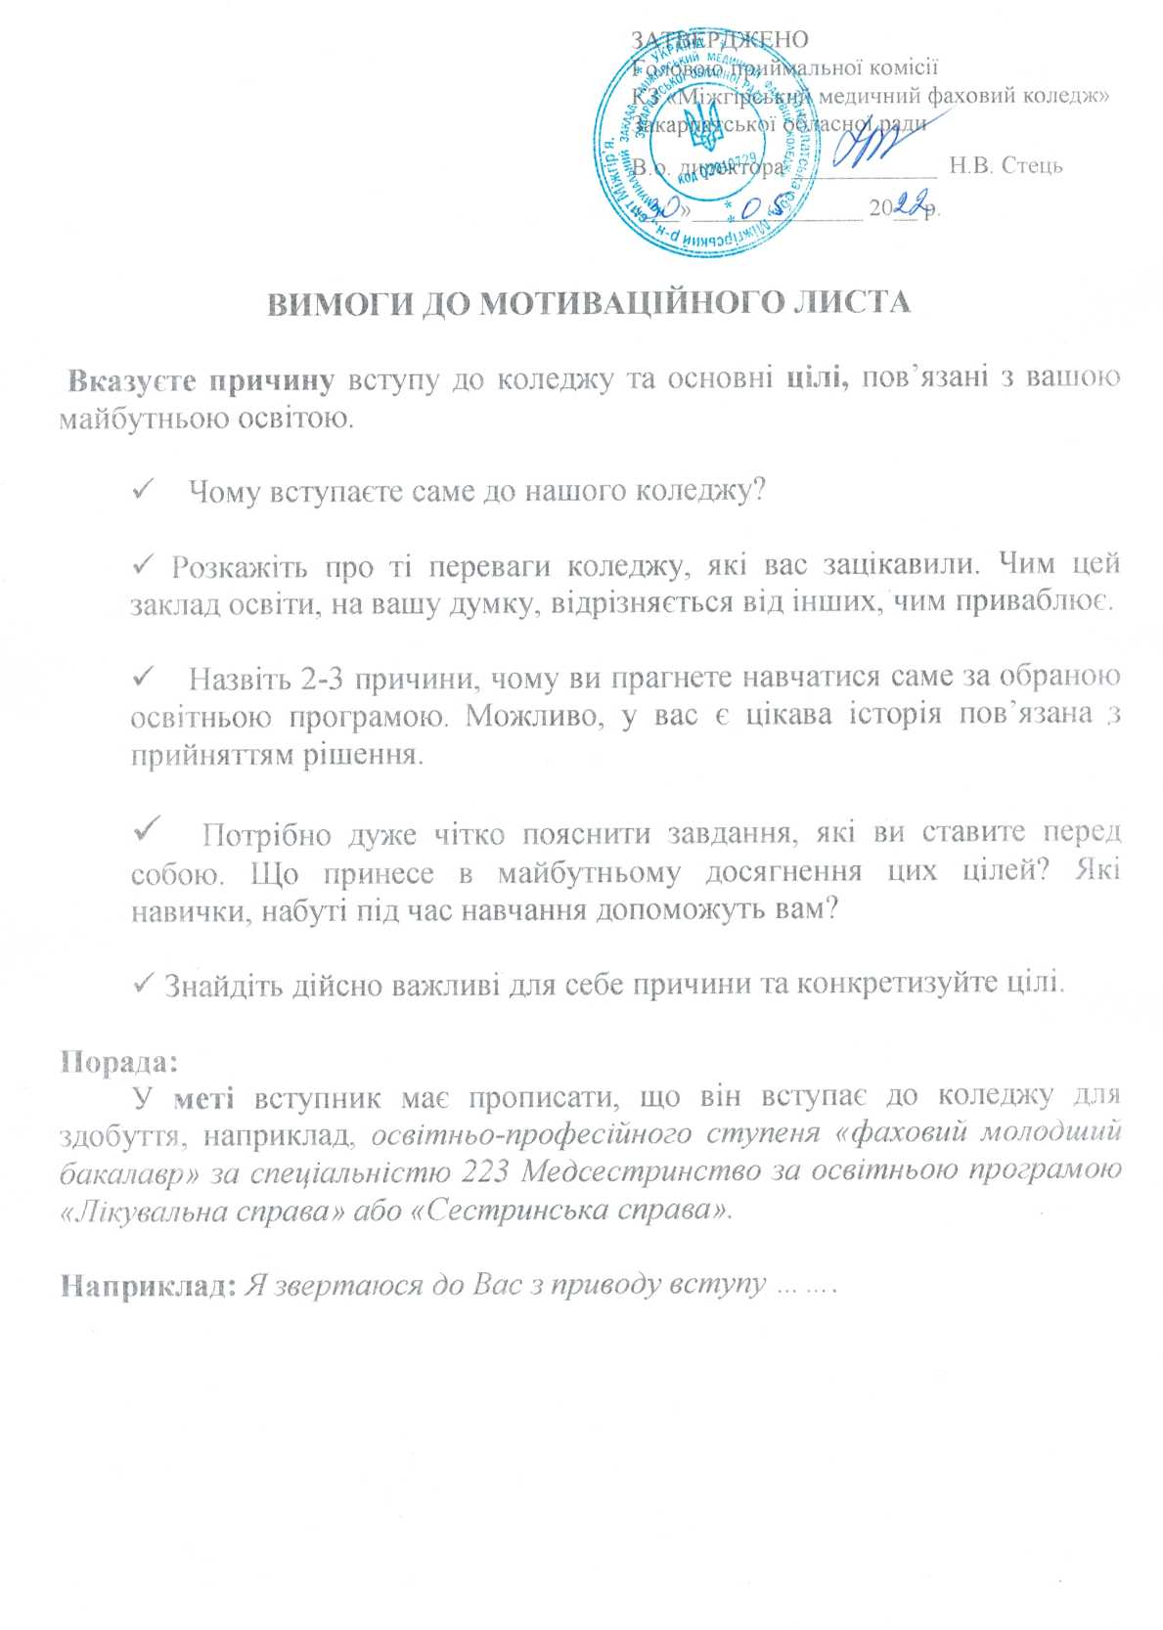

ЗАТВЕРДЖЕНО

Головою приймальної комісії

КЗ «Міжгірський медичний фаховий коледж»

Закарпатської обласної ради

В.о. директора ____________ Н.В. Стець

«___»______________ 20__ р.

**ВИМОГИ ДО МОТИВАЦІЙНОГО ЛИСТА**

**Вказуєте причину** вступу до коледжу та основні **цілі,** пов’язані з вашою майбутньою освітою.

✓ Чому вступаєте саме до нашого коледжу?

✓ Розкажіть про ті переваги коледжу, які вас зацікавили. Чим цей заклад освіти, на вашу думку, відрізняється від інших, чим приваблює.

✓ Назвіть 2-3 причини, чому ви прагнете навчатися саме за обраною освітньою програмою. Можливо, у вас є цікава історія пов’язана з прийняттям рішення.

✓ Потрібно дуже чітко пояснити завдання, які ви ставите перед собою. Що принесе в майбутньому досягнення цих цілей? Які навички, набуті під час навчання допоможуть вам?

✓ Знайдіть дійсно важливі для себе причини та конкретизуйте цілі.

**Порада:**

У **меті** вступник має прописати, що він вступає до коледжу для здобуття, наприклад, *освітньо-професійного ступеня «фаховий молодший бакалавр» за спеціальністю 223 Медсестринство за освітньою програмою «Лікувальна справа» або «Сестринська справа».*

**Наприклад:** *Я звертаюся до Вас з приводу вступу …….*

**Основна частина** має відповідати на запитання: **"Чому коледж має обрати саме вас?"**

Основна частина містить 2-3 абзаци характеристики особистих професійних цілей.

✓ Що у вас є такого, що допоможе у досягненні цілей, якими якостями для даної освітньої програми ви володієте ? Назвіть ваші власні здобутки, які будуть корисними для навчання у коледжі.

✓ Можливо, ви займалися волонтерством у медичній сфері, навчалися на курсах, брали участь у важливих заходах, практикувалися. Опишіть гідні приклади в мотиваційному листі.

✓ Напишіть, у яких саме конкурсах, олімпіадах ви брали участь і яких результатів досягли. Навіть **якщо ви не посіли призового місця, напишіть про нові знання, здобуті** під час підготовки до конкурсу.

✓ Назвіть здобуті знання та навички, які допоможуть у навчанні на обраній освітній програмі.

✓ Назвіть соціальні навички, якщо вони важливі для обраної освітньої програми.

✓ Зважаючи на академічні та соціальні здобутки, навички й здібності вступника, приймальна комісія може схилитися до думки, що ви буде успішним студентом.

**Порада:**

➢ Якщо ваші минулі досягнення, не пов'язані із майбутньою освітньою програмою, їх вказувати не варто.

➢ Коледжу потрібно знати, чому вступника варто зарахувати на конкретну освітню програму.

➢ Описуючи знання та навички, варто пам’ятати про конкретику. Не вживайте загальних фраз, які можна зустріти у шаблонах мотиваційних листів.

**× Неправильно:** *"Маю організаторські здібності"*

✔ **Правильно:** *"Організувала акцію до дня Землі, в якій взяли участь*

*30 людей"*

➢ **Якщо абітурієнт не має визначних досягнень в обраній спеціальності?**

✓ У такому разі варто **писати** про **амбіції** та **ідеї**.

✓ Ви **маєте показати перспективу**, що хочете зробити з набутими знаннями і пояснити **чому коледж має піти вам назустріч** і зарахувати вас на навчання.

✓ Конкретика відіграє важливу роль. **Амбітність зараз має набагато більше шансів на успіх,** навіть якщо ваші плани на 5 років згодом зміняться.

**Заключна частина**

✓ 2-3 речення, які вказують на готовність до навчання за обраною освітньою програмою.

✓ Важливо наголосити на тому, що ви переконані у правильності вибору освітньої програми

✓ Подяка (наприклад, *Дякую за увагу*)

✓ Прощання (наприклад, *З повагою…*)

***Які вимоги до мотиваційного листа?***

Мотиваційний лист повинен відповідати формальним вимогам, що ставляться до ділових листів:

1) зміст повинен бути лаконічним (подавайте лише важливі факти, деталі);

2) чітка структура спростить читання листа; заздалегідь продуманий план дозволить коректно вказати на значущі аспекти проблеми;

3) текст варто розбити на абзаци, кожен з яких має містити певну концепцію;

4) неприпустимі емоції; треба прагнути стриманості, розважливості, серйозності, практичності;

5) простота у викладі;

6) орфографічна, пунктуаційна, лексична, граматична, стилістична грамотність;

7) оригінальність, доброчесність.

***Чого варто уникати при написанні мотиваційного листа?***

✓ не пишіть мотиваційний лист одним великим списком досягнень та навичок;

✓ уникайте сленгу та нецензурних слів;

✓ не пишіть довгих речень, адже можна помилитися з пунктуацією;

✓ уникайте шаблонних фраз;

✓ уникайте орфографічних помилок;

✓ не зловживайте цитатами або використовуйте їх лише у тих випадках, коли цитати підтверджують контекст розповіді;

✓ не копіюйте чужі роботи, жодних копіпастів (скопійований із зовнішнього джерела і вставлений на сторінку текст)– їх помітно одразу; мотиваційні листи перевіряються на плагіат;

✓ не перебільшуйте своїх досягнень, адже участь та місце в олімпіадах та конкурсах можна з легкістю перевірити у відповідному реєстрі;

✓ не варто оформлювати лист у різноманітних шаблонах, пишіть у **документі Word** з наступною конвертацією у **Pdf форматі.**

***З чого почати підготовку до написання мотиваційного листа?***

Перед тим, як починати писати мотиваційний лист, варто приділити увагу **детальному дослідженню загального академічного середовища коледжу та різних освітніх програм**. Що це означає?

✓ Для ознайомлення з особливістю коледжу варто використовувати всі доступні носії інформації про обраний заклад освіти:

• прочитати опис коледжу на офіційному сайті;

• підписатися на соціальні мережі;

• підписатися на соцмережі студради або додаткових гуртків;

• долучитися до студентських чатів.

✓ Зайти на сайт коледжу в розділ «Освітній процес», а потім – «Освітні програми»

Також необхідно **провести самоаналіз** перед написанням мотивайційного листа. Що це означає?

Варто окремо прописати для себе відповіді на такі запитання:

• Що мені цікаво?

• Чим я люблю займатися?

• Що у мене добре виходить?

• На яких предметах я отримую найкращі оцінки?

• У яких проєктах я беру/брав участь?

• Чи є у мене позашкільні активності?

• Чи є у мене нагороди?

• За що мене хвалять?

• У яких питаннях до мене можуть звернутися за порадою?

• Чим я можу допомогти іншим?

• Чим я хочу займатися у майбутньому?

**Порада:** Напишіть мотиваційний лист заздалегідь. Тексту необхідно дати принаймні добу, щоб "відлежатися". Потім перечитайте ще раз (бажано вголос).

**Вимоги щодо оформлення мотиваційного листа**

|  |  |
| --- | --- |
| **Обсяг** | від 200 до 550 слів (на сторінці формату А4) |
| **Формат** | pdf |
| **Шрифт** | Times New Roman |
| **Розмір** | 14 |
| **Інтервал** | 1,5 |
| **Абзацний відступ** | 1,5 |
| **Вирівнювання** | по ширині |

ПРИКЛАД НАПИСАННЯ МОТИВАЦІЙНОГО ЛИСТА

Т.в.о. директора

Комунального закладу «Міжгірський медичний фаховий коледж»

Закарпатської обласної ради

Могориті В.М.

ПІБ вступника,

домашня адреса вступника,

e-mail:

тел.:

Шановний Вікторе Михайловичу!

Звертаюся до Вас з приводу вступу на спеціальність 223 Медсестринство, спеціалізація «Лікувальна справа»//«Сестринська справа» (вказати), освітньо-професійний ступінь - фаховий молодший бакалавр. Маю високий рівень зацікавленості в здобутті майбутнього фаху саме за цією освітньою програмою. Вважаю, що отримання освіти в Міжгірському медичному фаховому коледжі дасть мені можливість стати кваліфікованим медичним працівником, адже відомо, що Ваш навчальний заклад є одним із найкращих в регіоні.

Чому я обрав для себе саме цю освітню програму?

Зацікавленість до медицини виникла в мене завдяки батькам, які працюють медиками. Ще змалку вони прищеплювали мені любов та шану до цієї професії. Допомагати людям - надзвичайно благородна справа. А професія медика - найгуманніша, адже вона покликана стояти на сторожі людського життя. Тому, неодноразово відвідуючи медичний заклад, де працюють мої батьки, переконався, що правильно обрав свою майбутню професію.

Цього року я закінчив (вказати школу) та отримав свідоцтво про здобуття БЗСО//ПЗСО (вказати). Я завжди цікавився медициною. Тому, навчаючись у школі, особливо звертав увагу на вивчення предметів, пов’язаних із цією наукою. Зокрема, маю високі бали з предметів медичного спрямування - хімії та біології. Неодноразово брав участь в олімпіадах з біології та хімії. Вважаю, що здобуті знання стануть у нагоді для навчання у Вашому закладі.

Ознайомившись з інформацією на сайті коледжу та довідавшись про досягнення випускників, які працюють у закладах охорони здоров’я чи продовжують здобувати освіту у вищих навчальних закладах України, щиро прагну вивчати медицину в Міжгірському медичному фаховому коледжі.

Важливим для мене є також те, що студенти можуть використовувати та удосконалювати свої знання та вміння під час проходження практики на базі закладів охорони здоров’я (в залежності від місця проживання). Я переконаний, що поєднання теорії та практики - невід’ємна частина найкращого шляху до опанування професії медика. Зацікавило мене і те, що студенти коледжу проводять творчі вечори, займаються волонтерством, беруть участь у конкурсах фахової майстерності. З радістю долучився б до студентського руху, адже у школі був членом учнівського самоврядування, відрізнявся відповідальністю до поставлених завдань.

Я розумію, що обрана мною професія дуже непроста і потребує високого рівня знань та навичок, який, на мою думку, може сформуватись завдяки навчанню в Міжгірському медичному фаховому коледжі.

Щиро прагну навчатися для того, щоб розвинути високу майстерність та стати в майбутньому справжнім професіоналом.

Усвідомлюю, що можливість навчання у цій галузі для мене надзвичайно важлива. То ж я ретельно готувався до вступу, ознайомився з дисциплінами, які мені доведеться вивчати, і готовий працювати, щоб досягти успіху.

Я хотів би подякувати Вам за час і зусилля, які Ви вклали в розгляд мого листа. Прошу повідомити мене, якщо потрібно надати ще якусь інформацію.

З нетерпінням очікую позитивної відповіді.

Щиро прагну стати студентом КЗ «Міжгірський медичний фаховий коледж» Закарпатської обласної ради.

З повагою

ПІБ вступника

P.S. Цей приклад наведений для ознайомлення із загальними принципами написання мотиваційного листа. Пам'ятайте, що успішний мотиваційний лист - це завжди ваша особиста історія, що розповідає саме про вас та відображає вашу зацікавленість у вступі на ту чи іншу спеціальність закладу фахової перед вищої освіти.